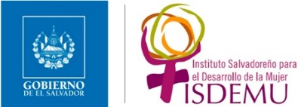
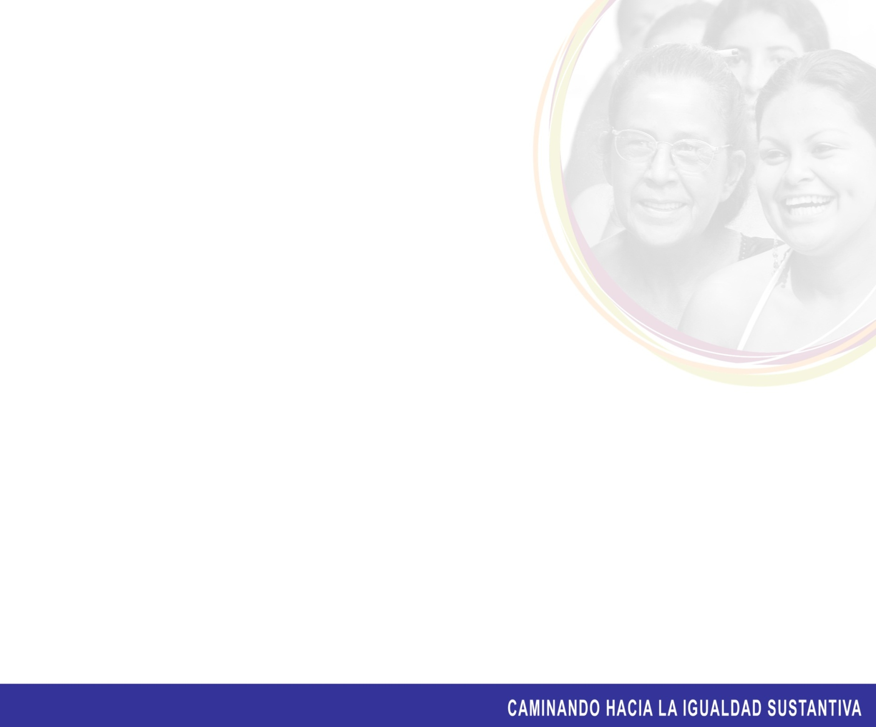
INICIATIVAS QUE PROMUEVEN
LA PARTICIPACIÓN CIUDADANA, ISDEMU
Consejos Consultivos y de Contraloría Social

ANTECEDENTES

El ISDEMU, es la institución rectora a nivel nacional de las políticas públicas para el avance de los derechos de las mujeres en El Salvador. Su ámbito de actuación, se rige por las disposiciones establecidas en su Ley de creación y reglamentos; por la Ley de igualdad, equidad y erradicación de la discriminación contra las mujeres y la Ley especial integral para una vida libre de violencia para las mujeres. Junto a las normativas, se cuenta también con el Plan Nacional de Igualdad 2016-2020 y la Política Nacional para el Acceso de las Mujeres a una Vida Libre de Violencia.

Una de las estrategias prioritarias del trabajo de ISDEMU, ha sido estimular la participación política y ciudadana de las mujeres en los ámbitos nacional, departamental y municipal y el fortalecimiento de los procesos de territorializar la igualdad, con la participación de las organizaciones de mujeres en los ámbitos locales.

La apuesta de ISDEMU para el año 2019, ha sido fortalecer a las mujeres lideresas que integran los Consejos Consultivos y de Contraloría Social a nivel municipal, que permita mayores ejercicios de contraloría social y ejercicios de participación ciudadana.

MECANISMOS QUE GARANTIZAN LA PARTICIPACIÓN CIUDADANA, ISDEMU

El ISDEMU, como institución rectora de los derechos de las mujeres, ha desarrollado una estrategia para promover la participación ciudadana de las mujeres a nivel departamental y municipal, por medio de la creación, organización y fortalecimiento de los Consejos Consultivos y de Contraloría Social para la defensa de los derechos humanos de las mujeres.

El desarrollo de esta estrategia, ha permitido la promoción y estímulo del ejercicio de participación ciudadana de las mujeres, enfocada en el cumplimiento del marco de protección y cumplimiento de los derechos y los compromisos internacionales firmados por el Gobierno salvadoreño.
Los Consejos Consultivos y de Contraloría Social, son mecanismos de participación ciudadana, integrados y articulados desde la condición y posición de mujeres lideresas que pertenecen a las distintas expresiones organizativas a nivel municipal y departamental. Dichos consejos, se constituyen para ejercer el derecho al control y vigilancia social, con el fin de garantizar que sus derechos y demandas políticas y ciudadanas, sean tomados en cuenta por las entidades públicas y gobiernos municipales cuando se diseñan y ejecutan políticas, programas, proyectos y servicios públicos orientados a las mujeres.
La estrategia de promoción de Consejos Consultivos y de Contraloría Social tiene como propósitos:

- Fortalecer la ciudadanía plena de las mujeres, a través de la democratización de la información y el cumplimiento de sus derechos.
- Crear mecanismos de consulta para los ejercicios la contraloría social.
- Desarrollar una coordinación conjunta entre el ISDEMU y otras instancias dentro del municipio.

Como resultado de la estrategia de promoción de los Consejos Consultivos, desde las oficinas de rectoría de ISDEMU, durante el período de enero a abril 2019, han continuado en funcionamiento:

- 12 Consejos Consultivos a nivel departamental, con la participación promedio de 291 mujeres lideresas.
- 75 Consejos Consultivos a nivel municipal, con la participación de 1,904 mujeres lideresas a nivel nacional.

CANTIDAD DE ESPACIOS DE PARTICIPACIÓN CIUDADANA IMPULSADOS

POR LA INSTITUCIÓN

La Estrategia de los Consejos Consultivos y de Contraloría Social, tiene una cobertura a nivel departamental y municipal. A nivel municipal en 75 municipios, representando el 28.62% en relación al total de municipios; y, a nivel departamental, están conformados 12 consejos consultivos, como se muestra a continuación:

Cuadro No. 1
Número de Consejos Consultivos Municipales funcionando por Departamento.
Enero a Abril 2019
Región | Departamento | Municipios | Consejos Consultivos Municipales conformados o en funcionamiento
Occidente | Ahuachapán | 12 | 2
Occidente | Sonsonate | 16 | 0
Occidente | Santa Ana | 13 | 2
Central | San Salvador | 19 | 12
Central | La Libertad | 22 | 0
Central | Chalatenango | 33 | 14
Paracentral | Cuscatlán | 16 | 5
Paracentral | San Vicente | 13 | 7
Paracentral | Cabañas | 9 | 4
Paracentral | La Paz | 22 | 6
Oriente | San Miguel | 20 | 7
Oriente | La Unión | 18 | 7
Oriente | Usulután | 23 | 6
Oriente | Morazán | 26 | 3
Total |  | 262 | 75
Fuente. ISDEMU. Elaboración propia con base en registros administrativos.

La estrategia, aglutina la representación de mujeres pertenecientes a cantones, caseríos, barrios y comunidades de los diferentes municipios, así como la participación de organizaciones comunitarias, municipales, redes de mujeres y organizaciones no gubernamentales de mujeres y mixtas.

CANTIDAD DE PERSONAS PARTICIPANTES EN LOS ESPACIOS DE PARTICIPACIÓN CIUDADANA
Con la conformación de los Consejos Consultivos a nivel municipal, se tiene la participación de 1,904 mujeres lideresas representantes de diferentes expresiones organizativas de mujeres y Organizaciones No Gubernamentales (ONG) mixtas y lideresas independientes de los 75 municipios.
Cuadro No.2
Población participante en los espacios de participación ciudadana
Enero a Abril 2019

Región | Departamento | Numero de lideresas perteneciente a  los 12 Consejos Consultivos Departamentales | Consejos Consultivos Municipales conformados o en funcionamiento | Numero de lideresas perteneciente a los 71 Consejos Consultivos Municipales
Occidente | Ahuachapán | 20 | 2 | 82
Occidente | Sonsonate | 30 | 0 | 30
Occidente | Santa Ana | 9 | 2 | 28
Central | San Salvador | 20 | 12 | 195
Central | La Libertad | 21 | 0 | 72
Central | Chalatenango | 37 | 14 | 321
Paracentral | Cuscatlán | 24 | 5 | 115
Paracentral | San Vicente | 0 | 7 | 123
Paracentral | Cabañas | 22 | 4 | 100
Paracentral | La Paz | 25 | 6 | 182
Oriente | San Miguel | 0 | 7 | 165
Oriente | La Unión | 14 | 7 | 113
Oriente | Usulután | 15 | 6 | 267
Oriente | Morazán | 54 | 3 | 111
Total |  | 291 | 75 | 1904
Fuente. ISDEMU. Elaboración propia con base en registros administrativos

EJERCICIOS DE CONSULTA Y DE CONTRALORÍA SOCIAL

Los Consejos Consultivos y de Contraloría Social, ejercen su deber ciudadano mediante la realización de ejercicios de consulta y ejercicios de contraloría a las instituciones a nivel local y departamental.
Durante 2018, se realizaron 23 ejercicios de consulta en los cuales, participaron 586 personas distribuidos en 549 mujeres y 37 hombres.

Cuadro 3
Número de ejercicios de consulta por departamento y municipio según número de personas participantes por sexo. Enero - Diciembre 2018

Departamento | Municipio | Tipo de ejercicio | N° de ejercicios de consulta | Mujeres | Hombres | Total
Cabañas | Sensuntepeque | Departamental | 2 | 17 | 0 | 17
La Libertad | Santa Tecla | Departamental | 2 | 83 | 14 | 97
La Paz | Zacatecoluca | Departamental | 1 | 188 | 12 | 200
La Unión | Anamorós | Municipal | 3 | 26 | 0 | 26
La Unión | Conchagua | Municipal | 2 | 23 | 1 | 24
La Unión | La Unión | Municipal | 1 | 8 | 0 | 8
La Unión | Lislique | Municipal | 5 | 82 | 7 | 89
La Unión | Polorós | Municipal | 1 | 10 | 0 | 10
La Unión | Yayantique | Municipal | 1 | 15 | 0 | 15
La Unión | Yucuaiquín | Municipal | 3 | 28 | 2 | 30
 | San Alejo (Marzo 2019) | Municipal | 1 | 10 | 0 | 10
Santa Ana | Santa Ana | Departamental | 1 | 19 | 0 | 19
Sonsonate | Sonsonate | Departamental | 1 | 50 | 1 | 51
Total general | 12 |  | 23 | 549 | 37 | 596
Fuente: ISDEMU. Elaboración propia con base en registros administrativos.

Con respecto a los ejercicios de contraloría, durante 2018, se realizaron 10 ejercicios contando con la participación de 158 personas, de las cuales 142, eran mujeres y 16 hombres.

Cuadro 4
Número de ejercicios de contraloría por departamento y municipio según número de personas participantes por sexo. Enero - Diciembre 2018

Departamento | Municipio | Tipo de ejercicio | N° de ejercicios de contraloría | Mujeres | Hombres | Total
Ahuachapán | Ahuachapán | Municipal | 1 | 15 | 0 | 15
Cabañas | Ilobasco | Municipal | 2 | 17 | 0 | 17
La Unión | Conchagua | Municipal | 1 | 8 | 1 | 9
La Unión | La Unión | Municipal | 1 | 7 | 0 | 7
San Salvador | San Salvador | Departamental | 1 | 11 | 9 | 20
Santa Ana | El Congo | Municipal | 1 | 12 | 1 | 13
Sonsonate | Sonsonate | Departamental | 1 | 50 | 3 | 53
Usulután | Jiquilisco | Municipal | 1 | 7 | 1 | 8
Usulután | Usulután | Departamental | 1 | 15 | 1 | 16
Total general | 9 |  | 10 | 142 | 16 | 158
Fuente: ISDEMU. Elaboración propia con base en registros administrativos.

San Salvador, abril 2019

